数学科学学院  
《科学计算通识实验》  
实验一： 线性方程组的直接求解

【实验学时】 4 学时

【目的要求】

通过本实验使学生进一步熟悉个人电脑上C++代码的编写与调试，服务器上的代码编译与运行； 学会服务器上的一些linux基本命令；熟悉求解线性方程组的克莱默法则、顺序Gauss消去法、列主元Gauss消去法和LU分解法；了解以上方法的算法适用性与稳定性。

【注意事项】  
1、 注意编写C++代码计算式与书写体之间的区别。

2、 体会 服务器linux 系统下的命令行操作与windows平台的区别。

【实验内容】

实验1.1：（克莱默法则求解线性方程组1）

针对方程组

$$\left\{\begin{aligned}0.000010x_{1}+1.00x_{2}=1.00 \\ 1.00x_{1}+1.00x_{2}=2.00\end{aligned}\right.$$

采用克莱默法则，以十进制4位浮点计算方式进行求解。

实验1.2：（克莱默法则求解线性方程组2）

针对方程组

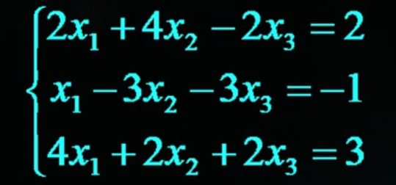

采用克莱默法则，以十进制4位浮点计算方式进行求解。

实验1.3：（克莱默法则求解线性方程组3）

针对方程组

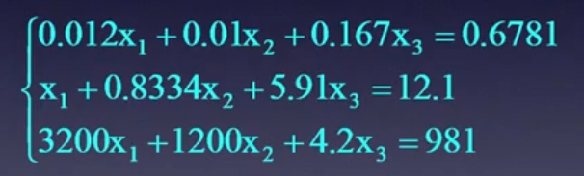

采用克莱默法则，以十进制4位浮点计算方式进行求解。

实验2.1：（顺序Gauss消去法求解线性方程组1）

针对方程组

$$\left\{\begin{aligned}0.000010x_{1}+1.00x_{2}=1.00 \\ 1.00x_{1}+1.00x_{2}=2.00\end{aligned}\right.$$

采用顺序Gauss消去法，以十进制4位浮点计算方式进行求解。

实验2.2：（顺序Gauss消去法求解线性方程组2）

针对方程组



采用顺序Gauss消去法，以十进制4位浮点计算方式进行求解。

实验2.3：（顺序Gauss消去法求解线性方程组3）

针对方程组



采用顺序Gauss消去法，以十进制4位浮点计算方式进行求解。

实验3.1：（列主元顺序Gauss消去法求解线性方程组1）

针对方程组

$$\left\{\begin{aligned}0.000010x_{1}+1.00x_{2}=1.00 \\ 1.00x_{1}+1.00x_{2}=2.00\end{aligned}\right.$$

采用列主元Gauss消去法，以十进制4位浮点计算方式进行求解。

实验3.2：（列主元顺序Gauss消去法求解线性方程组2）

针对方程组



采用列主元Gauss消去法，以十进制4位浮点计算方式进行求解。

实验3.3：（列主元顺序Gauss消去法求解线性方程组3）

针对方程组



采用列主元Gauss消去法，以十进制4位浮点计算方式进行求解。

实验4.1：（Doolittle三角分解法（LU分解）求解线性方程组1）

针对方程组

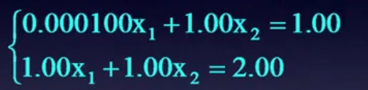

采用Doolittle三角分解法，以十进制4位浮点计算方式进行求解。

实验4.2：（Doolittle三角分解法（LU分解）求解线性方程组2）

针对方程组



采用Doolittle三角分解法，以十进制4位浮点计算方式进行求解。

实验4.3：（Doolittle三角分解法（LU分解）求解线性方程组3）

针对方程组



采用Doolittle三角分解法，以十进制4位浮点计算方式进行求解。